Развитие познавательно-речевой активности дошкольников
в рамках изучения темы «Лес и его обитатели».
Обоснование актуальности и перспективности опыта. Его значение для совершенствования учебно-воспитательного процесса.
В настоящее время активно происходит процесс качественного обновления образования, усиливается его культурологический, развивающий, личностный потенциал. Современное общество нуждается в активной личности, способной к познавательной деятельности, самореализации, к проявлению исследовательской активности и творчества в решении жизненно важных проблем. Проблема развития познавательно-речевой активности дошкольников – одна из самых актуальных в детской психологии, поскольку взаимодействие человека с окружающим миром возможно благодаря его активности и деятельности, а ещё и потому, что активность является непременной предпосылкой формирования умственных качеств личности, её самостоятельности и инициативности. Актуальность проблемы развития у детей познавательно-речевого интереса обусловлена тем, что дошкольный возраст - важный период в жизни человека. В этом возрасте закладываются основы будущей личности, формируются предпосылки физического, умственного, нравственного развития ребёнка. Возможность познавать окружающий мир ребенку обеспечивает деятельность, так как она – важное условие и средство познания. Федеральный государственный образовательный стандарт считает формирование познавательных интересов и познавательных действий ребёнка в различных видах деятельности одним из принципов дошкольного образования. Одной из областей знания, благодатной для стимулирования познавательной активности дошкольников, а значит, их разностороннего развития, является лес и его обитатели. Значение природы в жизни ребенка очень велико и многообразно, так как природа является источником материальных и культурных благ человека. Воспитательное значение природы трудно переоценить, так как общение с природой положительно влияет на ребенка, делает его добрее, мягче и будит в нем лучшие чувства. Ребенок, знакомясь с изменениями в природе в разное время года, приобретает знания необходимые для формирования таких качеств, как реалистическое понимание явлений природы, любознательность, умение наблюдать, логически мыслить, эстетически относиться ко всему живому. Любовь к природе, навыки бережного отношения к ней, забота о живых существах рождают не только интерес к природе , но и способствуют формированию у детей лучших черт характера , таких как патриотизм, трудолюбие, уважение к труду взрослых, охраняющих и умножающих природные богатства. В результате работы над этой темой развивается речь, обогащается словарь, что очень необходимо детям. Поэтому я выбрала тему своего педагогического опыта: « Развитие познавательно-речевой активности дошкольников в рамках изучения темы «Лес и его обитатели».
Цель моей работы - формировать осознанно-правильные экологические представления о природе у детей дошкольного возраста и способствовать становлению более совершенного человека в нравственном, мировоззренческом, творческом плане. Знакомить детей с лесом и его обитателями. Развивать познавательно-речевую активность при изучении этой темы.
Разнообразие форм знакомства детей с лесом и его обитателями позволяет:
- обобщать представления детей об образе жизни, повадках, питании и жилищах диких животных;

- развивать умение устанавливать простейшие связи между обитателями леса, учить детей давать развернутые высказывания, развивать фантазию, воображение, память, речь детей, желание заниматься творчеством;

- закреплять умение передавать в рисунке образы диких животных;

- воспитывать у детей чуткое отношение к обитателям леса.

Задачи моей работы.
Образовательные:
- формировать у детей представление о лесе и его обитателях;

- обобщать представления детей о диких животных;

- знакомить с разнообразным и привлекательным миром животных

- развивать умения устанавливать простейшие связи между обитателями леса;

- прививать интерес к их жизни, чуткое отношение к диким животным.
- учить детей придумывать композицию и содержание рисунка, используя характерные особенности леса и его обитателей;

- учить лепить по представлению, воплощать свой замысел в лепке;

- учить создавать аппликационные композиции;
- учить в рисовании, аппликации использовать пространство переднего и заднего плана.

Развивающие:
- развивать навыки творческого рассказывания; добиваться того, чтобы дети придерживались избранной сюжетной линии в рассказывании;
- учить четко и кратко отвечать на конкретно поставленные вопросы;

- развивать мелкую моторику;
Воспитывающие:
- воспитывать уважение и любовь к лесу и диким животным;
- интерес к природе и животному миру;
- расширение кругозора, развитие памяти, внимания, речи детей.
- воспитывать у детей уважение к труду людей, работа которых связна с лесом;
- формировать навык активного контроля и оценки результатов деятельности;
- формировать навык выражения своего мнения;
- развивать способности к коллективному творчеству.
- воспитывать социально-активную, творческую личность, способную понимать и ценить окружающий мир, природу, бережно относиться к ним.
Система моей работы по теме «Лес и его обитатели» построена на принципах: систематичности, доступности, наглядности и практичности и предполагает личностно-ориентированный подход к развитию ребёнка. Деятельность направлена на развитие умственных, познавательных, коммуникативных, творческих способностей, которые осуществляется через различные виды детской деятельности.
Условия формирования ведущей идеи опыта, условия возникновения, становления опыта.
На протяжении всего дошкольного детства, наряду с игровой деятельностью, огромное значение в развитии личности ребенка, в процессах социализации имеет познавательно-речевая деятельность, которая понимается мною не только как процесс усвоения знаний, умений и навыков, а главным образом, как поиск знаний, приобретение знаний самостоятельно или под тактичным руководством взрослого, осуществляемого в процессе гуманистического воздействия, сотрудничества, сотворчества.
В федеральном государственном образовательном стандарте дошкольного образования определены задачи познавательно-речевого развития:
1. Обогащать познавательную сферу детей информацией через занятия, наблюдения, экспериментальную деятельность, речь.
2. Обогащать эмоционально – чувственный опыт в процессе непосредственного общения с предметами, явлениями, людьми.
3. Помочь упорядочить сведения об окружающем мире, формировать представления его целостности.
4. Формировать бережное отношение к окружающему миру, закреплять положительные эмоции, умение их проявлять.
5. Создать условия, способствующие выявлению и поддержанию интересов, проявления самостоятельности в познавательно – речевой деятельности.
6. Поддерживать условия для развития познавательно – речевых процессов дошкольников во всех видах деятельности.
Познавательно – речевое развитие разделили на две самостоятельные области.
Познавательное развитие предполагает развитие интересов детей, любознательности и познавательной мотивации; формирование познавательных действий, становление сознания; развитие воображения и творческой активности; формирование первичных представлений о себе, других людях, объектах окружающего мира, о свойствах и отношениях объектов окружающего мира (форме, цвете, размере, материале, звучании, ритме, темпе, количестве, числе, части и целом, пространстве и времени, движении и покое, причинах и следствиях и др.), о малой родине и Отечестве, представлений о социокультурных ценностях нашего народа, об отечественных традициях и праздниках, о планете Земля как общем доме людей, об особенностях ее природы, многообразии стран и народов мира.
Речевое развитие включает владение речью как средством общения и культуры; обогащение активного словаря; развитие связной, грамматически правильной диалогической и монологической речи; развитие речевого творчества; развитие звуковой и интонационной культуры речи, фонематического слуха; знакомство с книжной культурой, детской литературой, понимание на слух текстов различных жанров детской литературы; формирование звуковой аналитико-синтетической активности как предпосылки обучения грамоте.
На что я обращаю внимание при планировании работы по познавательному и речевому развитию детей.
Познавательное развитие тесно связано с развитием речи дошкольника. Развивать речь ребенка, не включая ее в какую-либо деятельность, невозможно! Формирование правильной речи является одной из основных задач дошкольного образования. Однако динамический анализ практической ситуации за последние несколько лет свидетельствует о ежегодном увеличении количества дошкольников с речевыми нарушениями.
На сегодняшний день – образная, богатая синонимами, дополнениями и описаниями речь у детей дошкольного возраста – явление очень редкое.
Поэтому необходимо заботиться о своевременном формировании речи детей, о ее чистоте и правильности, предупреждая и исправляя различные нарушения, которыми считаются любые отклонения от общепринятых форм русского языка.
Для того, чтобы обеспечить развитие личности воспитанников, необходимо в каждой возрастной группе создать развивающую предметно – пространственную среду.
Хотелось бы обратить внимание на главу 3, параграф 3.3 ФГОС ДО, где перечислены конкретные требования к развивающей предметно-пространственной среде ДОУ. Цитата: Развивающая предметно-пространственная среда должна быть содержательно-насыщенной, трансформируемой, полифункциональной, вариативной, доступной и безопасной. Насыщенность среды должна соответствовать возрастным возможностям детей и содержанию Программы.
Одним из важных условий при создании развивающей предметно – пространственной среды является соответствие материала возрасту дошкольников. Соответствие возрасту – одно из значимых и в то же время сложно выполнимых условий. Связано это с тем, что материалы, сложность и доступность их содержания должны соответствовать сегодняшним закономерностям и особенностям развития детей данного конкретного возраста и учитывать те особенности зон развития, которые характерны опять же сегодня каждому отдельному ребенку. Одновременно надо помнить, что следующая возрастная группа является хранителем среды предыдущей группы по многим причинам. Она должна сохранять материалы прошлой ступени развития. В связи с этим можно рекомендовать ориентироваться на такие показатели соответствия среды возрасту детей.
В соответствии с ФГОС ДО в центре внимания педагогов должна быть ориентация образовательного процесса на познавательные возможности дошкольника и на их реализацию. Необходимо так организовать взаимодействие с ребенком, чтобы оно было направлено на формирование познавательного интереса, познавательной самостоятельности и инициативности. Учитывая принципы организации образовательного процесса и принципы развития познавательной активности дошкольников, выделен комплекс психолого-педагогических условий для познавательно - исследовательской деятельности старших дошкольников, стимулирующих познавательную активность.
Положительное отношение к познанию достигается, в первую очередь, созданием комфортной атмосферы общения между взрослым и ребенком и в коллективе между детьми, где каждый ребенок признается активным субъектом собственной жизни и деятельности. Одним из основных факторов, определяющих развитие познавательной активности, является позиция взрослого, который может своей деятельностью вызвать устойчивое неприятие образовательного процесса, а может и пробудить в ребенке скрытый талант, либо просто интерес к получению знаний. Одной из главных движущих сил образовательного процесса является рождение естественного искреннего общения педагога и детей, когда взрослый проявляет живой интерес к жизни ребенка, устанавливает с ним личные доверительные отношения, искренне верит в возможности ребенка, стремится к раскрытию его самобытной природы. Отношения с детьми строятся на основе партнерства. Детям предоставляется возможность удовлетворить присущую им любознательность, помочь почувствовать себя учеными, исследователями, первооткрывателями. При этом воспитатель выступает как равноправный партнер, соучастник деятельности — это позволяет ребенку проявлять собственную активность. Необходимо формировать позитивный микроклимат в группе детей, поддерживающий познавательный интерес. Если ребенку трудно, и у него далеко не все получается, часто ему бывает сложно построить взаимоотношения с другими детьми, и здесь он нуждается в заботливой помощи думающего и тактичного воспитателя, умеющего, нивелируя недостатки, выделять позитивное.
Для эффективного развития познавательно-речевой активности важно умение видеть и ценить в каждом ребенке единственную, неповторимую, самоценную и свободную личность, с индивидуальными, присущими только ей чертами и особенностями. Все это поможет сохранить самооценку ребенка, будет способствовать сохранению и поддержанию положительного отношения к познавательному процессу. Познавательная деятельность имеет развивающий характер, если ребенок ощущает себя полноценной личностью, если уважают его ценности, интересы, потребности, признают индивидуальность и самобытность, если он сам — полноценный участник процесса, а взрослый рядом — его товарищ, партнер, помощник. Необходимо учитывать индивидуальный темп каждого ребенка, наблюдать за его ростом и развитием, сравнивать результаты работы с его собственным продвижением, а не с успехами других детей или групповым уровнем, никогда не позволять себе оценивать личность ребенка, а высказываться только относительно результатов его работы. Ребенка нельзя ругать и наказывать за неуспех в той или иной деятельности, так как это может привести к появлению стойкого отрицательного отношения к процессу познания нового, педагогу, образовательной системе в целом.
В группе собрано достаточное количество занимательного познавательного материала. Собрана подборка дидактических и настольных игр природоведческого содержания, библиотека детской познавательной и энциклопедической литературы по ознакомлению с сезонными явлениями природы, различные коллекции, природный материал, богатый иллюстративный материал, слайды с природными явлениями, аудиозаписи со звуками природы и многое другое.
С ростом и развитием ребенка его познавательная активность все больше начинает тяготеть к познавательной деятельности, которая как любая деятельность, характеризуется определенной структурой. Ее элементами являются: побудительно-мотивационная часть (потребность, мотивы, цели), предмет деятельности, соответствие предмета и мотива деятельности и средства ее осуществления (действия и операции). Отсюда следует, что необходимым условием развития познавательного интереса у дошкольников является деятельность, несущая познавательную функцию. Результатом познавательной деятельности независимо от того, в какой форме познания она осуществилась, являются знания. Интеграция образовательного процесса реализуется в первую очередь через использование игры как ведущего в дошкольном возрасте вида деятельности. В играх, познавательные задачи (определение свойств и качеств предмета, классификация и группировка различных предметов) соединяются с игровыми (отгадать, выполнить роль, соревноваться), что и делает игру особой формой обучения – легкого, быстрого и непреднамеренного усвоения детьми знаний.
Важнейшими путями развития познавательной активности детей является развитие интересов и потребностей детей, осмысление и осознание ими себя в окружающем мире, своей индивидуальности, а также средства и способы добывания знаний. Применение таких способов познания как: наблюдения, экскурсии, опыты, игры-экспериментирования, компьютерные слайд – шоу, сбор коллекций, моделирование, тематические выставки и чтение познавательной литературы, исследование, игры (сюжетные, с правилами), интеллектуальные игры (головоломки, викторины, задачи - шутки, ребусы), конструирование, создание проблемных ситуаций, совместное со взрослым обсуждение познавательной проблемы – помогает ребенку не только легко освоить программный материал, но и вызвать неподдельный интерес к миру. Одно из важных условий в развитии познавательной активности дошкольников – раскрытие новых границ познания – так как дети, быстро теряют интерес к одному и тому же объекту познания.
Формирование познавательно-речевой активности у детей можно видеть в разных формах деятельности, в том числе в играх, экспериментировании, наблюдениями за объектами и явлениями.
Теоретическая база опыта.
В своей работе я использую:
1. Н. Е. Вераксы, Т. С. Комарова, М. А. Васильева « От Рождения до школы» примерная основная общеобразовательная программа дошкольного образования. М: Мозаика Синтез 2011 г.
2. Федеральный государственный образовательный стандарт дошкольного образования Письма и приказы Минобразования – М : ТЦ Сфера, 2015г -96 с.
3.Королева Л.А. Познавательно-исследовательская деятельность дошкольников в ДОУ Санкт-Петербург, ООО «ИЗДАТЕЛЬСТВО «Детство-Пресс» 2014г.
4.Федотова А.М. Познаем окружающий мир играя. Издательство «ТЦ СФЕРА» 2014г. – 112с.

Технология опыта. Система конкретных педагогических действий, содержание, методы, приёмы воспитания и обучения.
Исходя из выбранного мною направления работы с детьми, я поставила перед собой цель. Формировать у дошкольников представлений о лесе и его обитателях. Развивать познавательную активность при изучении этой темы.
В соответствии с поставленной целью, я сформулировала следующие задачи.
Образовательные:
– сформировать у детей представление о лесе и его обитателях,
- реализовать свой творческий потенциал, поскольку на таких занятиях он сочиняет, фантазирует, думает, познает законы и премудрости родного языка;
- в интересной, игровой форме обогатить свой словарь, сформировать грамматическую структуру речи, а главное, развить коммуникативные умения (свободно высказать свою мысль, поделиться впечатлением, рассказать о чем-либо);
- развивать познавательно-речевую активность, так как вопросы и задания требуют от детей активизации имеющегося речевого опыта и применения опыта реальной жизни в нестандартной ситуации.
Целью таких занятий является познавательно-речевое развитие детей, их коммуникативных способностей и реализации потребностей в самовыражении в творческих – учить делать интересные поделки из природного материала, находить необычные конструктивные решения, видеть новое, нетрадиционное предназначение привычных вещей.
Развивающие:
– развивать навыки творческого рассказывания; добиваться того, чтобы дети придерживались избранной сюжетной линии в рассказывании;
– учить четко и кратко отвечать на конкретно поставленные вопросы;
– развивать мелкую моторику;
Воспитывающие:
– воспитывать уважение и любовь к лесу и его обитателям,
– воспитывать у детей уважение к труду людей, работа которых связна с лесом;
– воспитывать убеждение в ценности коллективного труда для достижения большой цели, в профессионализме людей любой профессии;
– формировать навык активного контроля и оценки результатов деятельности;
– формировать навык выражения своего мнения;
– развивать способности к коллективному творчеству.
- воспитывать социально-активную, творческую личность, способную понимать и ценить окружающий мир, природу, бережно относиться к ним.
Система моей работы по теме « Лес и его обитатели» построена на принципах: систематичности, доступности, наглядности и практичности и предполагает личностно-ориентированный подход к развитию ребёнка. Деятельность направлена на развитие умственных, познавательных, коммуникативных, творческих способностей, которые осуществляется через различные виды детской деятельности.
В процессе обучения я использую различные методы и приёмы .Методы обучения – это способы работы воспитателя, с помощью которых достигается усвоение детьми знаний, умений и навыков, а также развитие их познавательных способностей. Приём – это часть метода. Для успешной работы в этом направлении я использую наглядные , словесные, практические и игровые методы.

Наглядный метод обучения. К группе наглядных методов, используемых в дошкольном обучении, относятся:
– наблюдение;
– рассматривание картин;
– демонстрация диафильмов и кинофильмов, видеофильмов;
– некоторые приемы обучения, в отдельных случаях выступающие в качестве самостоятельных методов: показ образца задания, способа действия и др.
Практический метод обучения.
К группе практических методов обучения в детском саду относятся:
– упражнения;
– игровой метод;
– элементарные опыты;
– моделирование.
Дети выполняли различные игровые упражнения:
«Через речку по бревну» - один за другим дети сначала идут, затем бегут по бревну, затем мягко спрыгивают с бревна.
«С кочки на кочку» - прыжки.
Игровой метод предусматривает использование разнообразных компонентов игровой деятельности в сочетании с другими приемами: вопросами, указаниями, объяснениями, показом. Я проводила с детьми различные игры:
дидактические игры:
Д/и «Отгадай и назови»
Цель: по описанию воспитателя дети отгадывают животное, показывают его на выставленной картинке среди других и называют.
Д/и «От кого ушел Колобок?» - игра с мячом.
Д/и «Кто где живет?»
Цель: «поселить» животных в лесу или около дома.
Д/и «Закончи фразу»
Д/и «Загадай загадку»
Цель: ребенок получает картинку и, не показывая ее другим, старается описать животное так, чтобы дети догадались, кто изображен на картинке.
подвижные игры:
«Лиса в курятнике»
Цель: упражнять детей в прыжках со скамейки (внимание на мягкое приземление).
«Бездомный заяц»
Дети-зайцы делают из скакалок, сложенных кольцом, домики. По сигналу воспитателя зайцы выбегают из домиков, скачут друг за другом, прыгают на одной ноге. Зайцы спешат занять любой домик, но одному домика не хватает. Он становится «бездомным зайцем». Теперь он выступает в роли ведущего, произнося:
Зайцы в поле побежали,
По полянке поскакали…

Дети выбегают и резвятся на площадке. Игра продолжается.
«Волк во рву»
Поперек площадки двумя линиями (или шнурами) обозначается ров (ширина 80 см). Во рву – волк. Дети стоят у края площадки – это козы. Воспитатель говорит: «Козы, в поле!» Дети бегут на противоположный край площадки, по пути перепрыгивая ров. Волк бегает, не выходя за пределы рва, и ловит тех коз, которые не смогли перепрыгнуть (коснулись земли в пределах рва). Козы резвятся в поле. Через некоторое время воспитатель говорит: «Козы, домой!» Дети вновь перепрыгивают ров, и игра продолжается.
«Медведи и пчелы»
Дети распределяются на две неравные подгруппы. Одна (около трети детей) – медведи, другая - пчелы. На расстоянии 3-5 м от гимнастической стенки очерчивают лес, в 8-10 м – луг. Пчелы помещаются на гимнастической стенке (в улье). По сигналу воспитателя пчелы летят на луг за медом и жужжат. Как только все пчелы улетят, медведи влезают на стенку – в улей – и лакомятся медом. По сигналу воспитателя «Медведи!» пчелы летят и жалят медведей (дотрагиваясь до них рукой), не успевших убежать в лес. Затем пчелы возвращаются в улей, и игра продолжается. Ужаленный медведь один раз не выходит за медом. После 2-3 повторений игры дети меняются ролями.
«Зайцы и волк»
Одного из играющих выбирают волком. Остальные – зайцы. На одной стороне площадки зайцы устраивают домики (чертят кружки). В начале игры зайцы стоят в своих домиках, волк – на другом конце площадки (в овраге). По сигналу воспитателя зайцы выпрыгивают из домиков и разбегаются по площадке. Они то прыгают на двух ногах, то присаживаются, щиплют травку. По сигналу «Волк!» волк выбегает из оврага и ловит зайцев (стараясь коснуться их). Зайцы убегают каждый в свой домик. Пойманных зайцев волк отводит в овраг. Игра возобновляется. После того, как поймано 2-3 зайца выбирается другой волк.
«Спящая лиса»
Выбирают лису. Она уходит в угол площадки (нору) и крепко засыпает (закрывает глаза). На противоположной стороне площадки, за чертой – дом зайцев. Они резвятся на площадке, бегая в разных направлениях. Через некоторое время воспитатель говорит: «Лиса проснулась!» Все дети, спасаясь от лисы, бегут в свой дом. Лиса догоняет их, стараясь дотронуться рукой. Пойманных лиса отводит в нору. Когда в норе окажется 2-3 ребенка, выбирается новая лиса. Игра повторяется со всеми детьми. В конце воспитатель отмечает самую ловкую лису.
Словесный метод
Беседы применяются для уточнения, коррекции знаний, их обобщения и систематизации. В своей работе я проводила беседы:
- Беседа «Что растет в лесу?»
Цели: дать первоначальное представление о лесе; познакомить с произведениями искусства на тему осеннего леса; вызвать интерес к лесу, воспитывать бережное отношение к растениям; совершенствовать речь, развивать мышление.
- Беседа «Как звери к зиме готовятся?»
Цели: закрепить знания детей о диких животных; учить детей мыслить логично, ставить вопросы, делать правильные умозаключения; развивать у детей речевую активность, наблюдательность, смекалку; воспитывать интерес к природе.
- Беседа «Дикие животные»
Цели: уточнить и расширить представления детей об образе жизни ежа, белки, зайца, медведя, лося, способах их самозащиты от врагов; учить замечать основные признаки, характеризующие понятие «дикие животные»; учить детей давать развернутые высказывания, развивать фантазию, воображение; воспитывать интерес, добрые чувства к животным.
- Беседа «Экскурсия в лес»
Цели: познакомить детей с лесом, с профессиями, связанными с лесом, лесными обитателями и предметами из дерева; воспитывать любовь к родной природе; научить детей поведению в лесу.
- Беседа «Что мы сажаем, сажая леса?»
Цели: обогатить представления детей о значении леса в жизни человека (оздоровительном, эстетическом, хозяйственном); объяснить причины исчезновения лесов, обратить внимание на экологически неграмотное поведение в лесу; систематизировать представление о лесе как об экосистеме; совершенствовать речь, пробуждать фантазию, изобретательность; воспитывать бережное отношение к лесу, умение видеть красоту природы.
- Беседа « Сбережём удивительный мир растений и животных леса»
Цели: воспитание бережного отношения к растительному и животному миру, чувство сопереживания и сопричастности к природе; расширение кругозора дошкольников; развитие устной речи, внимания, мышления.
- Беседа: «Что такое лес, или Путешествие маленького Бельчонка»
Цели: знакомство с видами лесов и деревьями в лесу; привитие любви к природе, воспитание бережного отношения к ней, расширение кругозора, развитие памяти, внимания, речи детей.

Анализ результативности.
В результате целенаправленной и систематической работы, я добилась положительных результатов в работе. Детям интересна эта тема. Они с большим интересом рассуждают, анализируют, сравнивают, делают выводы. Внимательно слушают рассказы, беседы о лесе и его обитателях. Эта тема интересна и родителям, они проявляют интерес, активно участвуют в выставках, помогают в оформлении познавательного уголка, в приобретении познавательной литературы.
Трудности и проблемы при использовании данного опыта.
Возникают трудности в приобретении познавательной литературы.

Управление Образования Администрации городского округа Саранск
МДОУ «Детский сад №65 комбинированного вида»

Конспект
НОД по ОО «Познавательное развитие», «Развитие речи», «Художественно-эстетическое развитие» в старшей группе на тему: «Кто живет в лесу?»

Провела:
воспитатель
Коновалова Н.Г.

г.о. Саранск

Тема: «Кто живет в лесу».

Программное содержание:
- обобщать представления детей об образе жизни, повадках, питании и жилищах диких животных;
- развивать умение устанавливать простейшие связи между обитателями леса, желание заниматься творчеством;
- закреплять умение передавать в рисунке образы диких животных;
- воспитывать у детей чуткое отношение к обитателям леса.

Материалы и оборудование: интерактивная доска, макеты деревьев, картинки из серии «Дикие животные», гимнастические снаряды, акварельные краски, кисть, стаканчики для воды, влажные салфетки, музыкальное сопровождение, столы, стулья, доска, выставка рисунков, поделок из природного материала, пластилина, фото на тему: «Животные леса».

Предварительная работа:
- Подбор наглядных и дидактических материалов: картины из серии: «Дикие животные», плоскостное изображение на фланелеграфе леса и его обитателей.
- Экскурсия детей и родителей в зоопарк.
- Подбор литературы и предварительное чтение: рассказывание русской народной сказки «Рукавичка», чтение рассказов: В. Бианки «Лис и мышонок», Е. Чарушин «Волчишко», «Что за зверь», В. Зотов «Заяц-беляк», «Лесная мозаика», Н. Сладков «Лесные шорохи», Л. Толстой «Волк», А. Клыков «Как лиса зимует», К. Ушинский «Жалобы зайки», «Лиса Патрикеевна», Г. Снегирев «Звери наших лесов», Н. Павлова «Белые шубки» (из книги «Четыре времени года») и т.д.
- Подготовка материалов для творческой деятельности: ½ альбомного листа, гуашь, акварель, кисть, стаканчик для воды, салфетка, набор сюжетных картинок, трафареты, тычки, пенопласт, рис, манка, нитки, клей, клеевые кисти, фломастеры и т.д.
- П/и «Лиса в курятнике», «Волк во рву», «У медведя во бору», «Бездомный заяц».

Ход занятия:

Звучит спокойная, плавная музыка, означающая момент сбора детей в «круг друзей».

Воспитатель: Ребята, возьмитесь за руки, улыбнитесь друг другу. Что вы почувствовали?
Дети: Тепло рук и улыбок друзей. Настроение улучшилось.

Воспитатель: Ребята, вы любите путешествовать?
Дети: Да!
Воспитатель: В таком случае я вам предлагаю отправиться в поход в осенний лес, где вы узнаете много интересного о диких животных, особенностях их внешнего вида и образе жизни. Вы согласны?
Дети: Да!
(под музыку дети отправляются в поход).
Все :
Здравствуй, лес, зеленый лес, полный сказок и чудес!
Ты о чем шумишь листвою ночью темной, грозовою?
Что ты шепчешь на заре, весь в росе, как в серебре?
Кто в глуши твоей таится? Что за зверь? Какая птица?
Все открой, не утаи: Ты же видишь – мы свои.

(Пришли в лес, сели на бревнышко и пенечки).

Воспитатель: Ребята, а что же такое лес?
( ответы детей.)
Воспитатель: Лес – это большой дом, где по соседству живут самые разнообразные растения и животные. Они не только живут вместе, но и нужны друг другу.
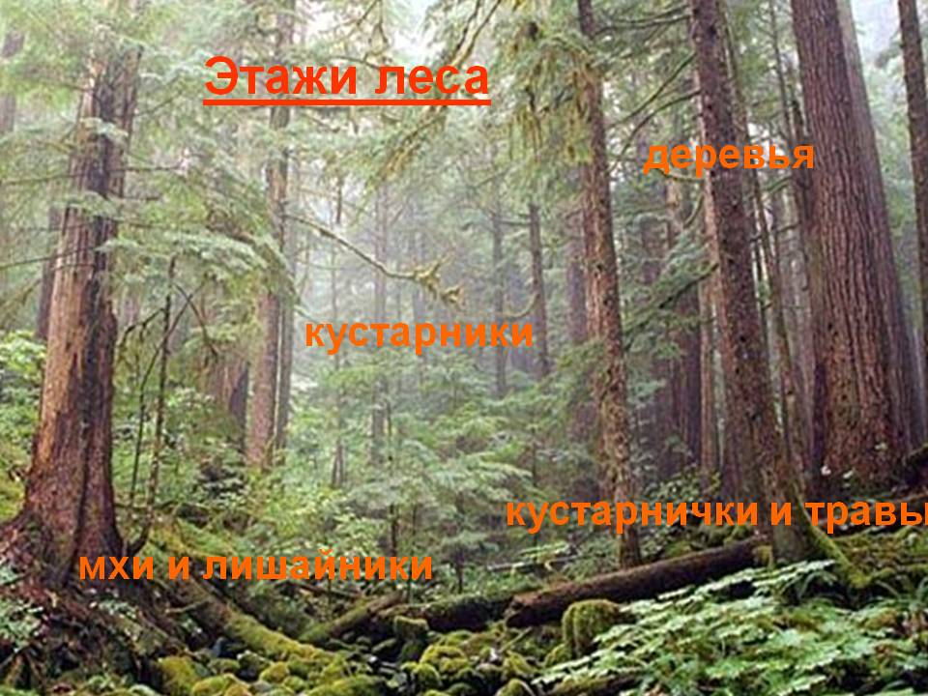В лесу несколько «этажей» растений: высокие деревья, деревья пониже, кустарники и травы.

На всех этажах леса и в почве обитают животные. Птицы, белочки, куницы живут на самом верхнем этаже лесного дома. Такие звери, как лиса, еж, медведь – обитают внизу. В лесу также обитает множество насекомых.
Все лесные обитатели приспособлены к жизни в лесу: находят разнообразную пищу, убежище, устраивают место для выведения потомства (норы, гнезда, берлоги). Травоядные животные приспособлены к тому, чтобы защищаться от врагов, хищники – чтобы преследовать добычу. Как? Многие животные имеют маскировочную окраску, быстрые ноги, чуткий нюх. Все животные приспособлены к сезонным изменениям в природе (под зиму запасают корм, ложатся в спячку, меняют шубу на более теплую и т.д.).
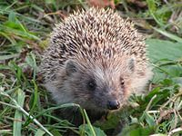Воспитатель: Ребята, мне кажется, под елью кто-то шуршит. Хотите узнать кто это? Тогда давайте подойдем поближе.

Послушайте загадку.
Под соснами, под елками
Лежит мешок с иголками.
Дети: Ежик!
Воспитатель: Правильно, ежик.

(выбегает ежик – ребенок )
Воспитатель: Здравствуй, Ежик, а зачем тебе такая колючая шубка?
Ежик: Здравствуйте! У меня на спине много колючих, острых иголок. Ими я защищаюсь от врагов. В случае опасности сворачиваюсь в клубок.
Воспитатель: Ребята, скажите, чем питаются ежи?
Дети: Ежи едят змей, мышей. Часто ежи устраивают себе жилище рядом с человеком. Ведь люди и молока нальют, и чем-нибудь вкусненьким угостят.
Воспитатель: Ребята, а где живут ежи?
Дети: Ежи выкапывают себе норку под корнями деревьев, под пеньком или ворохом веток. Ежик таскает в норку сухие листья, траву, мох и ложится спать до весны.
Воспитатель: Ежик, приглашаем тебя вместе с нами в поход по осеннему лесу.
Воспитатель: Ребята, вчера в лесу был сильный ветер. Много сухих деревьев повалилось на землю. Как же нам пройти дальше? Давайте попробуем подлезть под деревьями. (Дети по очереди подлезают под гимнастический снаряд)
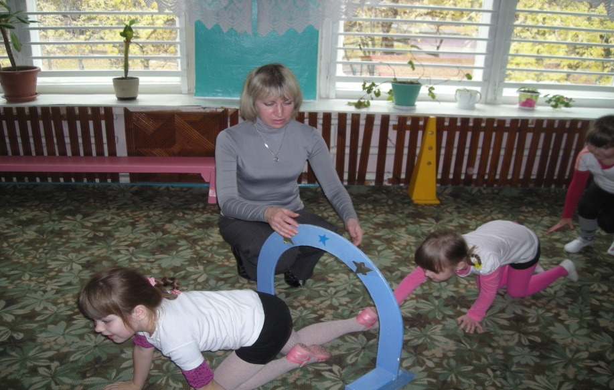

Воспитатель: (останавливается с детьми возле следующего дерева)
- Дети, а знаете ли вы, кто еще из зверей зимой впадает в спячку?

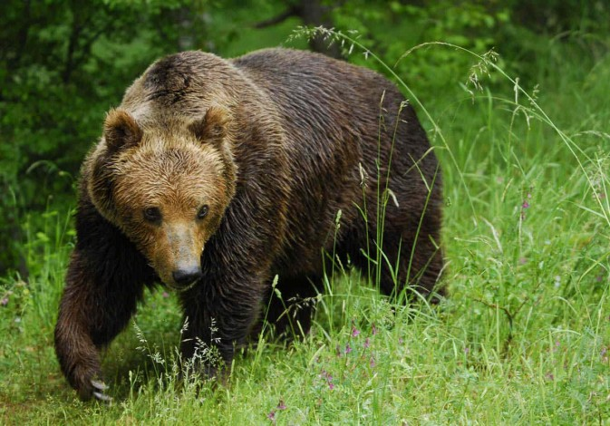Воспитатель: ( если дети затрудняются, загадываю загадку)
Кто-то косолапый
По лесу идет
И мохнатой лапой
Он кору дерет.
Дети: Медведь!

(Выходит медведь-ребенок)
Воспитатель: Вот он и сам к нам в гости пожаловал. Здравствуй, Мишенька! Посмотрите, какой он большой. Ребята, давайте спросим медведя, чем он питается и как готовится к зиме.
Медведь: Летом и осенью я питаюсь ягодами, грибами, жуками, муравьями. На зиму запасов не делаю, потому - что всю зиму сплю в берлоге. Берлогу делаю под корнями упавшего дерева. Натаскаю туда молодых елочек, мха, сухим веток. А зимой берлогу накроет снежным одеялом тепло в ней будет!
Воспитатель: Дети, давайте пригласим медведя вместе с нами, в поход по осеннему лесу.

Воспитатель: Дети, посмотрите, впереди у нас лесное болото.
Нам нужно пройти через него и не намочить ноги.
А для этого, идти надо по кочкам.
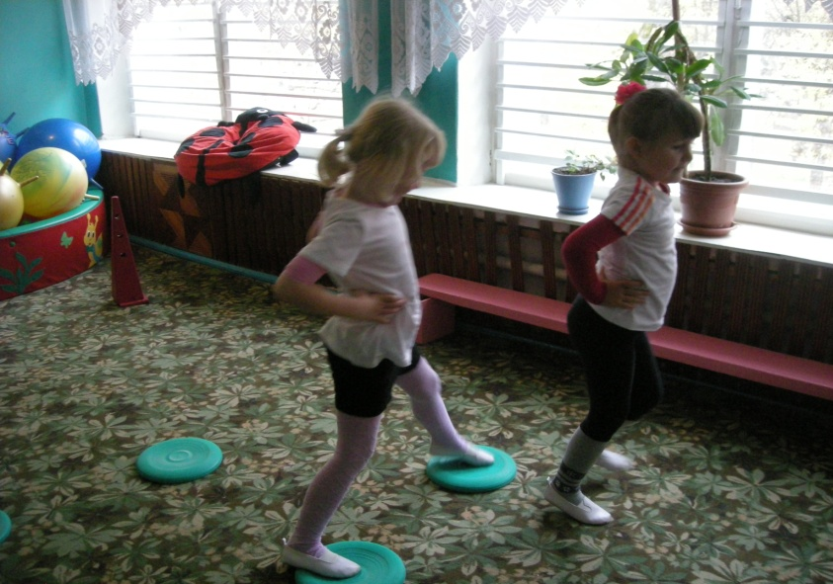( дети по одному перешагивают по кирпичикам, останавливаются возле елки)

Воспитатель: Ребята, посмотрите, как дрожит еловая веточка. Кто может под ней прятаться? Я, кажется, догадываюсь.
Комочек пуха,
Длинное ухо
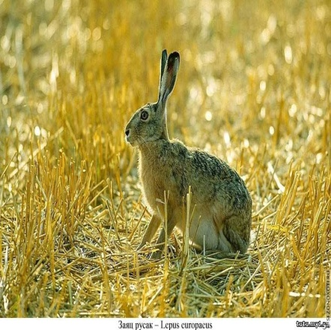Прыгает ловко
Любит морковку.
Дети: Заяц!

Заяц: Здравствуйте ребята! Я так рад, что вы пришли ко мне в гости. Посмотрите, какой я красивый. Летом у меня шубка серая, а зимой белая. А меняю я шубку для того, чтобы быть менее заметным. Спасаясь от лисы или волка, я запутываю следы. Домик у меня под кустом. Зимой заяц днем спит в снежной норке, а ночью выходит еду добывать. Зимой заяц обгладывает кору с веток деревьев, забирается в сад и лакомится корой яблонь.
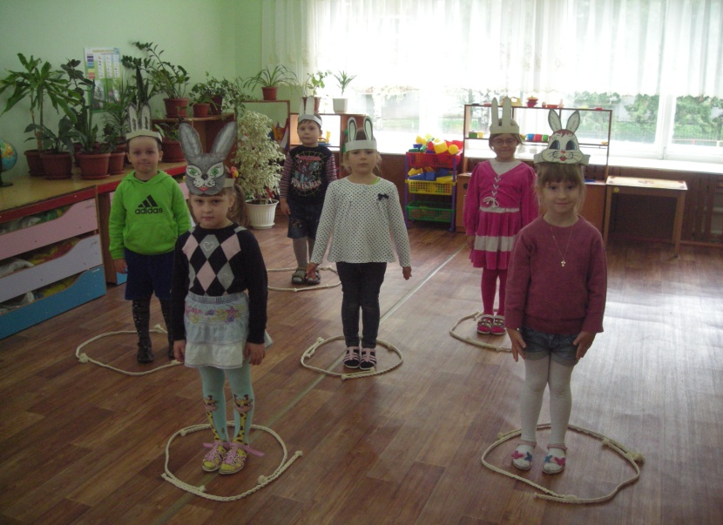Воспитатель: Зайка, дети умеют играть в твою любимую игру. Поиграй и ты с нами.

П/И : « Бездомный заяц».
Заяц: Ой, ребята, что-то я с вами заигрался. Слышу я, лиса сюда бежит.
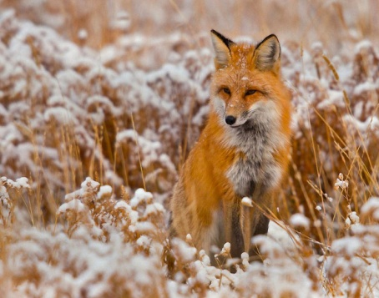Воспитатель: Не бойся, зайка, мы тебя защитим.

(Появляется лиса-ребёнок)
Воспитатель: А вот и красавица лиса. Сейчас она нам о себе расскажет.
Лиса: Лиса – настоящая красавица. У нее теплая рыжая шубка.
Ушки и лапки у лисы черного цвета. Живет лиса в норе. Охотится на мелких грызунов, на зайцев, ловит птиц. Не откажется от жуков и других насекомых. Любит лиса полакомиться ягодами, фруктами, некоторыми растениями. К зиме у лисы на лапах отрастает густая шерсть и лиса не мерзнет. Зимой лиса достает из под снега мышей-мышкует! Лисы в стаи не собираются, предпочитают жить в одиночестве.
Воспитатель: Ой, ребята, что это упало?
Дети: Шишки.
Воспитатель: А я кажется, знаю кто бросил эти шишки.
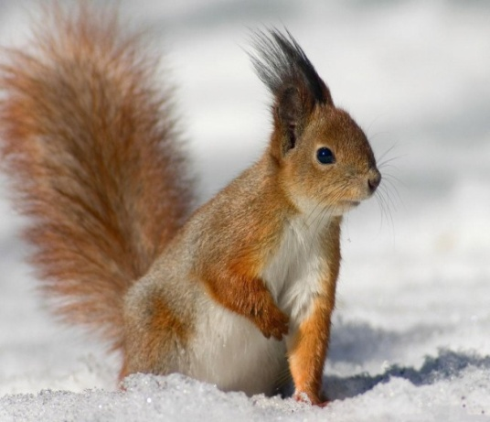Послушайте загадку и вы тоже отгадаете.
Кто на ветке шишки грыз
И бросал объедки вниз.
Кто по елкам ловко скачет
И влезает на дубы?
Кто в дупле орехи прячет
Сушит на зиму грибы
Дети: Белка.

Воспитатель: Правильно, белка. Вот она какая. ( Выходит ребенок белка.)
Белка: Здравствуйте, ребята! Вы пришли ко мне в гости. Посмотрите, какая я красавица! Шубка у белки рыжая, пушистая, мягкая. А зимой шубка будет серого цвета. Потому что деревья зимой голые и серые и серая шубка белки не заметна на фоне деревьев, когда она прячется от врагов. Белка делает на зиму запасы прячет в ямки. Домик белки называется дупло. Чтобы зимой не замерзнуть белка утепляет свое дупло – застилает его травой и листьями
Воспитатель: Спасибо, тебе белочка за рассказ.
Воспитатель: Сегодня, ребята, мы с вами много путешествовали. Я предлагаю вам попрощаться с обитателями леса (дети-персонажи снимают маски), а нам пора возвращаться в детский сад.
(Звучит музыка).
Воспитатель: Предлагаю сесть за столы.
Воспитатель: Вот, ребята, и закончилось наше путешествие по осеннему лесу. Ребята, а как вы считаете, можно ли охотиться на обитателей леса?
Дети: Нет
Воспитатель: Их нужно защищать?
Дети: Да.
Воспитатель: Животных нужно защищать. Для этого, ребята, существует специальная организация «Международный фонд защиты диких животных», которая занимается защитой животных.
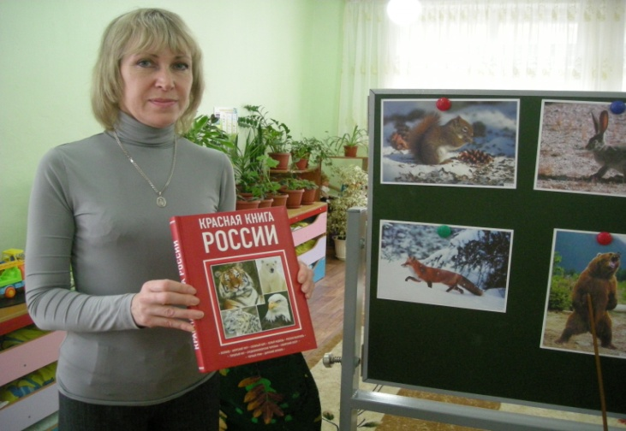

Ребята, вот только есть одна проблема. Сотрудники «Международного фонда защиты диких животных» живут далеко от нашего края и не знают, какие животные водятся в наших лесах и не могут их защищать. Что же нам делать, как же мы можем сообщить, передать информацию о том, как выглядят эти животные, какие они? Можем ли мы прийти в лес и сфотографировать животных?
Дети: Нет, звери прячутся в глубине леса и боятся людей, их не просто найти.
Воспитатель: Как же нам быть? Как передать информацию о животных наших лесов в «Международного фонда защиты диких животных»?
Идет свободное обсуждение:
- можно слепить животных леса из пластилина;
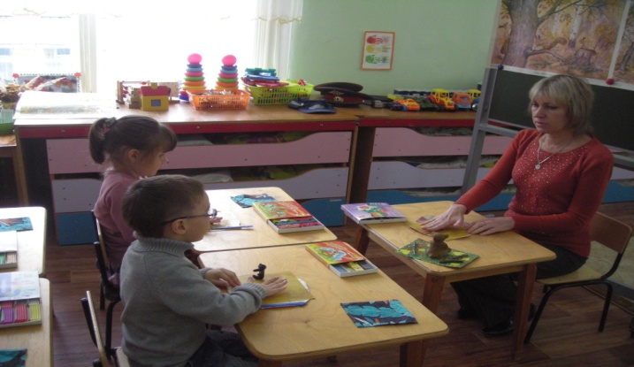

- можно сделать аппликацию;
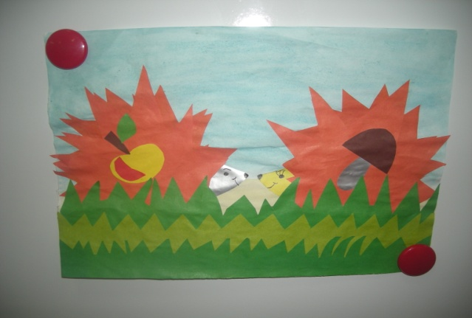

- можно нарисовать рисунок;

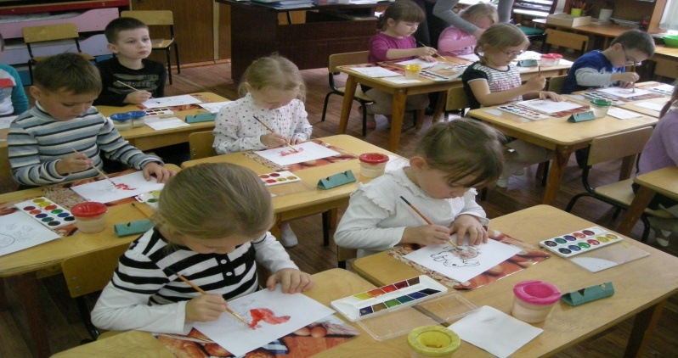

- можно сделать животных из крупы риса, пшена или гречки;
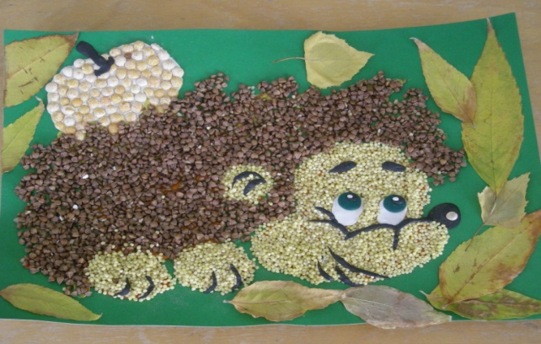

- можно сделать из природного материала;
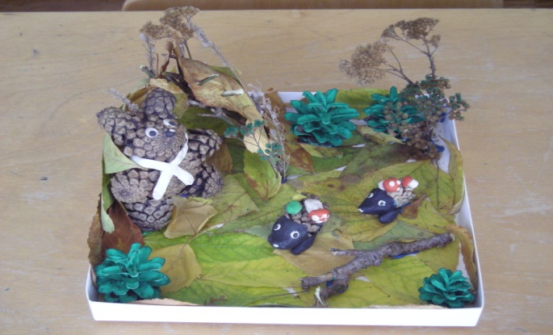

- можно сделать из лоскутков ткани, набив ватой;
Воспитатель: А сегодня я хочу вам предложить один необычный способ рисования. Перед вами лежат листочки, на которых изображены дикие животные. Я предлагаю вам нарисовать диких животных жесткими кисточками – тычком. А после этого все ваши работы сфотографируем и отправим в «Международный фонд защиты диких животных». Тогда мы будем знать, что наши лесные друзья будут под защитой.

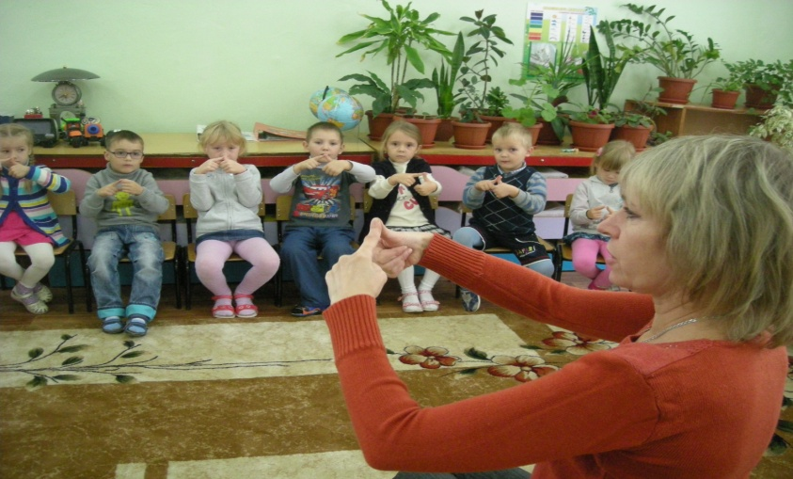 ( Перед началом рисования проводится пальчиковая гимнастика « Кто спит зимой?»)

Раз, два, три, четыре, пять - «шагать» по столу средним и
Дети в лес пошли гулять. указательным пальцами обеих рук
Там живет лиса. рукой показать хвост за спиной

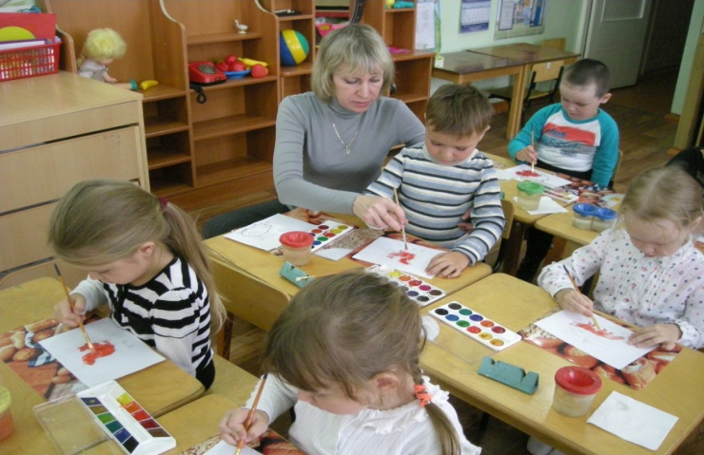Воспитатель: Напоминаю нетрадиционную технику рисования тычком жесткой полусухой кистью.

В конце занятия все работы вывешиваем на «выставку».

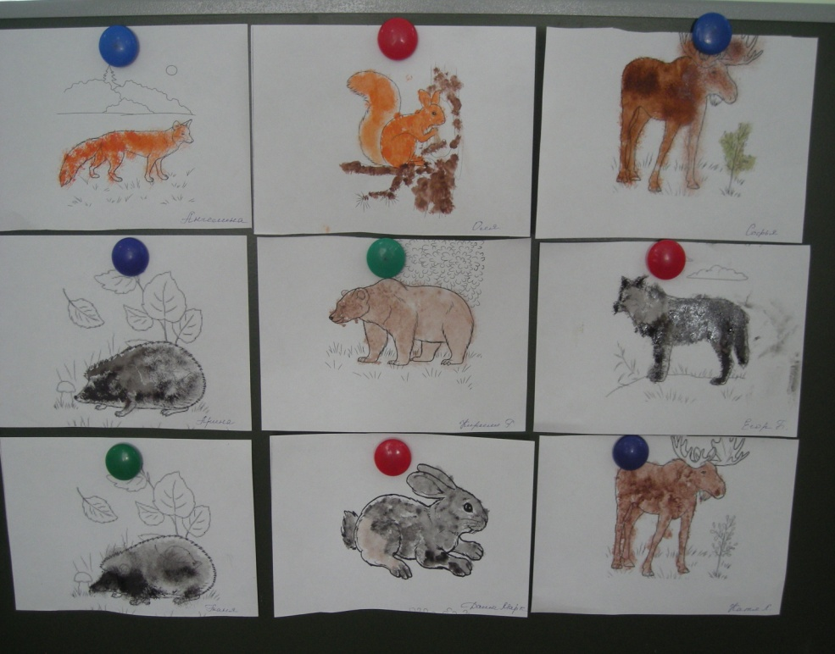

Итог занятия

Звучит спокойная, плавная музыка, означающая момент сбора детей в «круг друзей».
Воспитатель: Дети, давайте поделимся друг с другом, чем мы сегодня занимались?
(Дети рассказывают о своей деятельности и демонстрируют свои рисунки. )

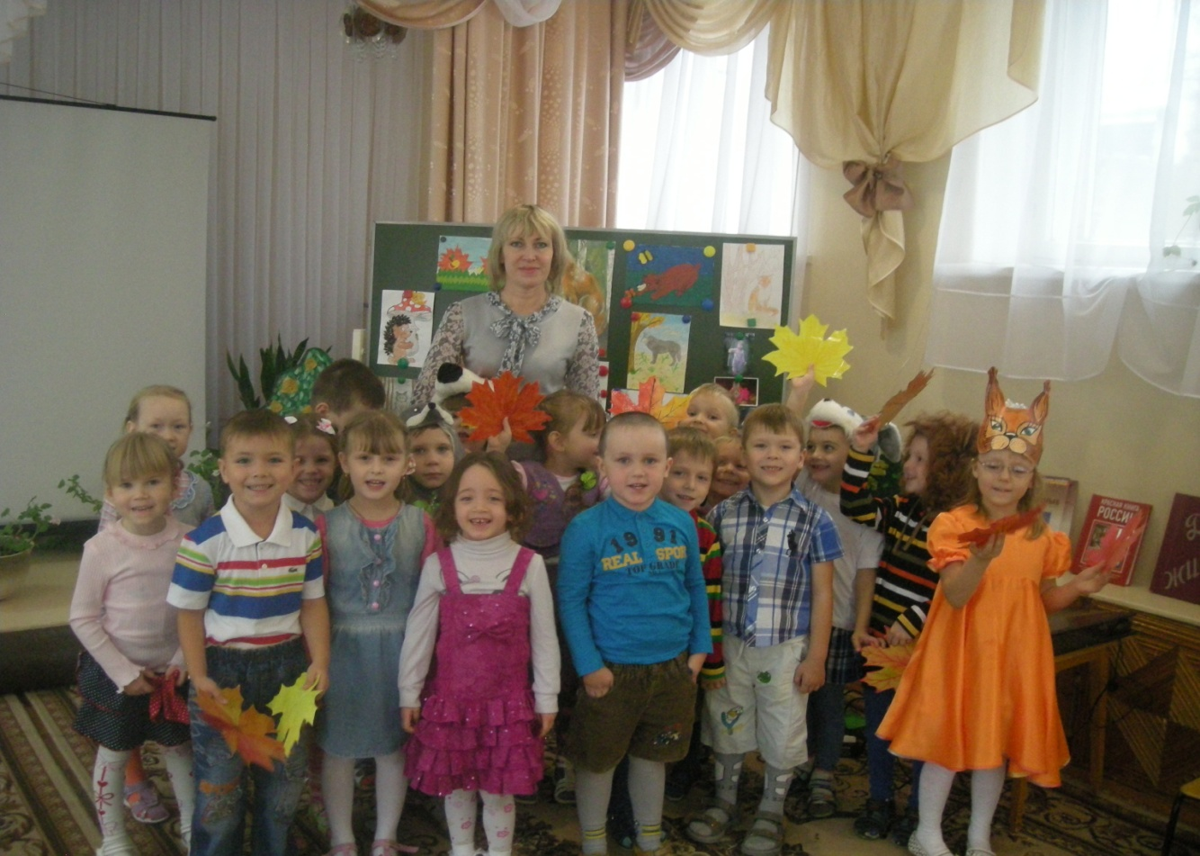

Литература:

- Аверина И.Е. «Физкультурные минутки и динамические паузы в ДОУ», Москва, «Айрис дидактика», 2006г.

- Горькова Л.Г., Кочергина А.В., Обухова Л.А. «Сценарии занятий по экологическому воспитанию», Москва, «Вако», 2011г.

- Лыкова И.А. «Изобразительная деятельность в детском саду», Москва, Творческий центр «Сфера», 2009г.

- Молодова Л.П. «Игровые экологические занятия с детьми», Минск, «Асар», 1996г.

- Под редакцией Вераксы Н.Е., Комаровой Т.С., Васильевой М.А. «Примерная основная общеобразовательная программа дошкольного образования «От рождения до школы», Москва, Мозаика – Синтез, 2012г.

